Oerbeeld en chemie

Onze wereld is zwaar vervuild. Bergen plastic, radioactief afval, voelbalvelden 80 meter diep met zwaar giftig chemisch afval etc. We weten niet wat we ermee aan moeten en stoppen het liefste dit soort zaken onder de grond met alle gevaren van dien. In Duitsland worden de voetbalvelden met het zwaar giftige chemisch afval, 80 meter diep afgepompt om het grondwater niet aan te tasten.

Eilanden van plastic in oceanen, chemtrails verzieken onze atmosfeer, vaccins en medicijnen vergiftigen ons lichaam.

En de boeren worden verketterd omdat ze een onschuldig product als stikstof uitstoten, met als argument de biodiversiteit.

Wolven vallen om die reden al mensen en dieren aan. Bossen worden gekapt, windmolens laten duizenden vogels sterven omdat er zogenaamd een tekort aan energie is. Energie die buitenlandse datacentra van energie moeten voorzien, datacentra waarin al onze privacy gegevens worden opgeslagen en doorgestuurd naar Amerika die er vervolgens profielen mee opstelt. Profielen over uw en mijn aankoopgedrag.

Het bedrog kent geen grenzen.

Hoe kan de chemie ons helpen?

De chemie is in staat om de meeste producten te reproduceren. De chemie verschaft ons vergiften die we tegenwoordig gewasbeschermers noemen waardoor onze leefwereld drastisch slechter wordt en steeds meer kanker bevorderend wordt. De intentie kan goed zijn, maar de gevolgen?

Straling van 5 GHZ en hoger wordt oogluikend toegelaten.

De chemie was in staat de plantaardig oliën stabiel te maken zo’n 100 jaar geleden. En nu wordt zelfs dit oorspronkelijke smeermiddel voor machines verkocht als plantaardig margarine en oliën met het label erop geplakt “gezond” en beter dan echte boter! “Skip the cow” meent Blue Band de burgers wijs te maken. De dieetonderzoeker Elmer McCollum heeft laten zien dat de zogenaamde plantaardige oliën zeker niet gezond zijn in verhouding tot echte boter. De ratten gevoed met plantaardig vetten werden half zo groot en leefden half zo lang als ratten die echte boter kregen toegevoegd aan exact het hetzelfde dieet. McCollum merkte al op dat de chemie niet in staat is te definiëren wat een goed dieet inhoudt.

Honderd jaar duurt dit bedrog al. Alle bekende volksziekten worden aan dit bedrog gerelateerd.

Terug naar de chemie oftewel scheikunde. Het woord schei-kunde zegt het in feite al. Stoffen ontleden, stoffen scheiden. Toch gaat het er ook om stoffen samen te voegen tot nieuwe stoffen.

De Russische Dmitri Ivanovitsj Mendelejev ordende de stoffen in acht groepen. Iedere groep met haar eigen eigenschappen. Hij droomde hierover en als hij wakker werd maakte hij aantekeningen op de muur van zijn slaapkamer, om de droom maar niet te vergeten.

Weten we nu alles over stoffen en hun eigenschappen?

Kijken we als voorbeeld naar de achtste groep in het systeem van Mendelejev, de edelgassen.

Wat weten we daarvan? We weten dat edelgassen niet reageren met de stoffen uit de andere groepen. Waarom is dat zo? De buitenste schil van edelgassen is volledig gevuld met elektronen. Je kunt pas reageren met een andere stof als er elektronen ontbreken.

Hoe zit het in het oerbeeld?

We zien dan alle bestaande grondvormen in de eindvorm de kubus opgenomen kunnen worden en daardoor ook gericht worden. Vanuit deze gerichtheid kunnen we de voorliggen vormen 2 tm 7 middels een optel (+) operatie met elkaar verbinden. Omgekeerd kunnen we een samengestelde vorm middels een aftrek (-) operatie uit elkaar halen en in delen verdelen. Met behulp van de achtste oerevidente vorm kunnen we dus twee kanten op. Scheiden en samenvoegen.

En kan op deze manier het edelgas ons niet helpen bestaande vormen om te vormen naar andere vormen? Misschien meer bruikbare vormen?

Het edelgas komt kwa vorm eigenschappen met de achtste structuur van het oerbeeld overeen. Wijst deze analoge eigenschap ons de weg naar nieuwe toepassingen?

Een simpel voorbeeld

We hebben een blad papier als een geheel



Dan scheuren we het door midden

We hebben nu twee stukken

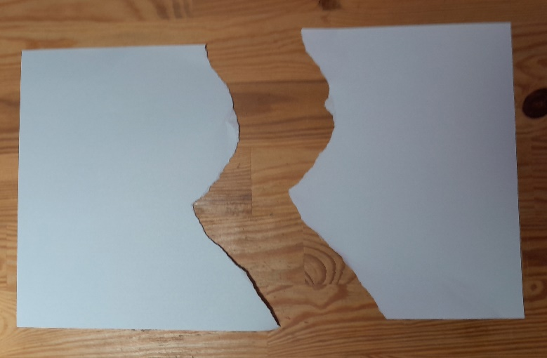

De oorspronkelijke verbindingen op de scheurlijn zijn verbroken.

Kunnen we nu terugkeren naar de oorspronkelijke staat? Of was dit een onomkeerbare verandering?

We kunnen proberen met lijm de scheur op te heffen, maar ja het volmaakte geheel krijgen we niet meer terug?

Kunnen we de oorspronkelijke verbindingen niet herstellen?

Kijken we eens heel dicht bij het papier en veronderstellen we dat het papier is opgebouwd uit twee elementen vierkanten en lijnstukken:

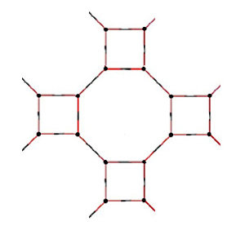

De verbindingen zijn weergegeven door een dikke punt.

Wat gebeurt er als we nu het papier doorscheuren?

Verbindingen worden verbroken en er komt energie vrij. Energie die wij niet zien.

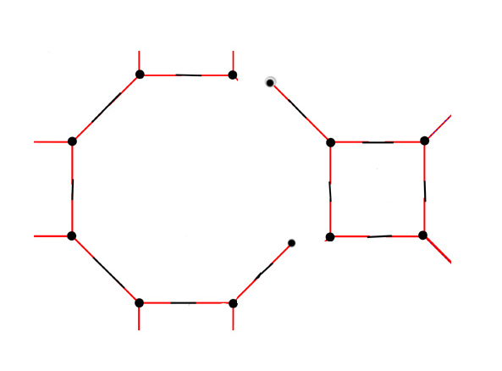

Waarom kunnen we deze verbindingen niet herstellen?

De verbindingen behouden niet meer hun oorspronkelijke positie.

En verbindingen kunnen alleen maar plaats vinden tussen twee dikke punten.

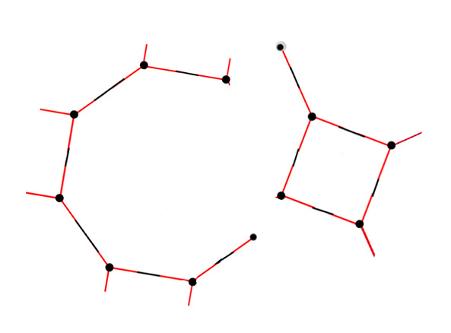

Bovendien hebben we energie nodig om verbindingen te herstellen. Fusie c.q. samenvoegen kost energie. De energie gaat niet verloren maar wordt opgeslagen. De energie komt weer vrij als we het gemeenschappelijk ontstane punt weer scheiden.

Hoe kan de chemie ons nu helpen?

De gerichtheid van de nieuw ontstane onderdelen moet hetzelfde blijven en er moet energie geleverd worden om de verbindingen te herstellen.

Als we naar het oerbeeld kijken dan moeten bestaande structuren eerst in de achtste structuur, de kubus, gebracht worden, om gericht te worden en te blijven. Dan kan er een – operatie (scheuren) uitgevoerd worden. Daarna kan door een + (fusie) operatie de oorspronkelijke structuur hersteld worden.

Hoe ziet dit er dan praktisch uit?

Dat moet proefondervindelijk vastgesteld worden.

Mijn suggestie is: We brengen een stuk papier in een ruimte met edelgas of een mengsel van edelgassen. Dan brengen we een potentiaalverschil aan tussen het papier en het ruimte waarin het edelgas zich bevindt. Vervolgens scheuren wij het papier doormidden. Het edelgas zorgt ervoor dat de elementen dezelfde gerichtheid behouden en vervolgens plakken we de twee onderdelen naadloos weer aan elkaar door het potentiaalverschil wat te verhogen.

Een tweede gedachte is dat een bepaalde trillingsfrequentie tussen edelgasruimte en papier voldoende is om deze operatie te doen slagen.

Let wel dit alles is puur theoretisch en zal praktisch vastgesteld moeten worden.

Als we deze benadering doordenken en als hij werkzaam wordt dan moet het mogelijk zijn bestaande structuren op te splitsen naar de meest basale elementen of in delen op te splitsen waardoor de oorspronkelijke structuur haar giftigheid verliest.

Een tweede stap kan dan zijn de basale elementen of de al samengestelde onderdelen samen te voegen tot nieuwe bruikbare stoffen.

De milieubelasting zal dan dramatisch zakken.

Augustus 2024

Jan Sterenborg